HA243 / HA229 Návod k použití
Funkce:
Hodiny s jemným rovnoměrným podsvícením, ovládané světlem.
Návod:
- Nastavení času:
- Vložte jednu baterii (součástí balení; doporučujeme alkalické baterie) do prostoru na baterie. Věnujte tomu při tom kladnému (+) a negativnímu (-) symbolu na baterii a v prostoru na baterie.
- Nastavte čas tím, že budete otáčet kolečkem na zadní straně pouzdra hodin.

- Pro HA243: Pro zesílení podsvícení vložte 4 kusy baterie AA do prostoru na baterie.
Pro HA229: Pro zesílení podsvícení vložte 3 kusy baterie AA do prostoru na baterie.

- Podsvícení:
- Na zadní straně hodin je přepínač.
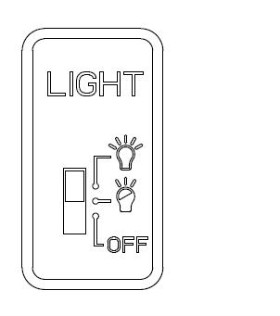

Když je přepínač v pozici OFF, je podsvícení vždy vypnuté.
Když je přepínač nahoře, podsvícení se v přítmí automaticky aktivuje.
Když je přepínač uprostřed, podsvícení se v přítmí automaticky aktivuje, ale bude slabší, než když je přepínač nahoře.

